[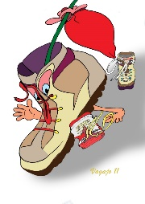](http://www.google.be/url?sa=i&rct=j&q=&esrc=s&source=images&cd=&cad=rja&uact=8&ved=0ahUKEwjZysDPofXMAhXEA8AKHZ6uAR0QjRwIBw&url=http://www.vagajo.eu/karikaturist-cartoonist-sneltekenaar/nggallery/page-19/images&bvm=bv.122676328,d.ZGg&psig=AFQjCNGHScShvNXjObJwhc2mTPp0RGK_ew&ust=1464266923053928)

***Lid worden van een wandelclub! Wat zijn de voordelen?***

Wandelen is een gezonde ontspanning, ideaal voor lichaam en geest.

[](http://www.google.be/url?sa=i&rct=j&q=&esrc=s&source=images&cd=&cad=rja&uact=8&ved=0ahUKEwiJ8Ou6ovXMAhWJAMAKHQWGBX4QjRwIBw&url=http://www.samenonderweg.be/2009/waarde-wanderlust/geld/&bvm=bv.122676328,d.ZGg&psig=AFQjCNGmsBFpal0vdMOTGCNFi_Xz6MA9gg&ust=1464267149958995)Of je nu individueel, in gezinsverband of in groep wandelt. Het is een goedkope vrijetijdsbesteding.

[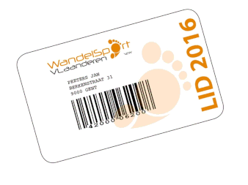](http://www.google.be/url?sa=i&rct=j&q=&esrc=s&source=images&cd=&cad=rja&uact=8&ved=0ahUKEwjlk9PcovXMAhViDMAKHcrwAZIQjRwIBw&url=http://feestcomiteoosteinde.be/wandelclub.html&bvm=bv.122676328,d.ZGg&psig=AFQjCNH0_E6lWspz-nUqx16CtgurFlZuvw&ust=1464267250078000)Je krijgt een gepersonaliseerde lidkaart van Wandelsport Vlaanderen vzw. Op vertoon van deze lidkaart krijg je een korting van €1.50 op de officiële inschrijvingsprijs. Bovendien ben je door deze lidkaart ook steeds verzekerd tijdens de uitoefening van alle wandelactiviteiten.

[](http://www.google.be/url?sa=i&rct=j&q=&esrc=s&source=images&cd=&cad=rja&uact=8&ved=0ahUKEwibuemWpPXMAhWEKsAKHUmNAYoQjRwIBw&url=http://science-all.com/school-bus-clipart.html&psig=AFQjCNHxh8fzhubngEhLmkuz5qIVinNXTA&ust=1464267577555863)WSV Wetteren legt geen enkele verplichting op: ieder wandelt op eigen tempo, de afstand kies je zelf, en ook op het tijdstip en de locatie die het je zelf het best past. Er is geen competitie, het is en blijft eenaangename recreatieve sport.

* Mogelijkheid tot deelname aan busreizen aan zéér voordelige

tarieven

* Mogelijkheid tot aankoop van clubkledij aan voordelige prijzen
* [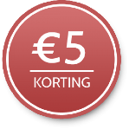](http://www.google.be/url?sa=i&rct=j&q=&esrc=s&source=images&cd=&cad=rja&uact=8&ved=0ahUKEwjpxuLVpPXMAhWqAsAKHfUJAZAQjRwIBw&url=http://socvet.be/klanten/kortingsbon/&psig=AFQjCNFOB-H7y4UkZcGRrkSdO5Dgd_49nQ&ust=1464267739292809)Gratis tijdschrift “Wandel.be” uitgave van Wandelsport Vlaanderen vzw
* Gratis 3-maandelijks clubblad
* Mogelijkheid tot sparen voor korting bonnen van € 5,00, in te dienen bij

busreizen, aankoop clubkledij of deelname ledenfeest.

* Jaarlijks ledenfeest aan democratische prijs

***Wat kost het lidmaatschap?***

Het lidgeld bedraagt per jaar € **20,00** per persoon **(Sommige mutualiteiten betalen het lidgeld volledig terug!)**

**Hoe aansluiten? Vul onderstaande strook in en bezorg deze aan onze secretaris (**[**yvan.bovijn@telenet.be**](mailto:yvan.bovijn@telenet.be)**) of een ander bestuurslid:**

**Lidgeld overschrijven op rek nr : BE10 7360 2794 9404**

**Van WSV Wetteren**

**Met vermelding: lidgeld Wandelclub WSV Wetteren**

**-----------------------------------------------------------------------------------------------------------------**Inschrijvingsformulier nieuwe leden Wandel Sport Vereniging WSV Wetteren 3010

NAAM : VOORNAAM:

Straat + huisnummer :

Postcode + gemeente :

Man/vrouw Geboortedatum : Geboorteplaats :

Telefoon/ GSM nummer : e-mail adres :